仪器设备购置技术参数要求确认单
产品名称 | 1．针刺训练手臂模型 | 申购信息 | 4台
主要用途描述：针刺手法训练
参数要求：
1.模拟成人手臂外观，解剖结构准确，手臂外皮采用高仿真性材质制作，有皮肤纹理，触之柔软，手感真实；
2.解剖结构包括尺骨、桡骨、尺骨鹰嘴等；
3.可进行40个上肢常用穴（如合谷、曲池、列缺及上肢五腧穴等穴位）的定位、针刺示教、练习及考核；
4.可以进行多种针刺方法的训练，针刺手感真实；
5.手臂上的穴位标记常见光下不可见，需要使用配备的专用光源的照射下方可显现。

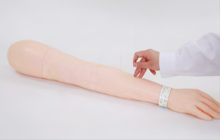

产品名称 | 2．针灸头部训练模型 | 申购信息 | 4台
主要用途描述：针刺手法训练
参数要求：
1.模拟成年男性的上半身，该人身高为172cm，体重63kg，头围55cm；
2.具有与人体上半身相同的皮肤手感；
3.模型上标记有20个常用穴位，如百会，四神聪，太阳，风池，头维，率谷，翳风，颊车，下关，地仓，四白，睛明，攒竹，鱼腰，耳门，听宫，听会，水沟，头临泣，印堂；
4.可以进行多种针刺方法的训练，针刺手感真实；
5.头部上的穴位标记常见光下不可见，需要使用配备的专用光源的照射下方可显现

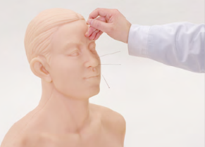

产品名称 | 3．针灸臀部训练模型 | 申购信息 | 4台
主要用途描述：针刺手法训练
参数要求：
1.模拟成年男性的下半身，该人身高172cm，体重63kg，臀围98cm；
2.具有与人体下半身相同的皮肤手感；
3.模型上标记有20个常用穴位，如环跳、长强、会阳、神阙、关元、气海、天枢、归来、大横、承扶、居髎、维道、五枢、带脉、腰阳关、大肠俞、小肠俞、膀胱俞、秩边、次髎；
4.可以进行多种针刺方法的训练，针刺手感真实；
5.臀部上的穴位标记常见光下不可见，需要使用配备的专用光源的照射下方可显现

